PC11 Doc. 14.5
CONVENCIÓN SOBRE EL COMERCIO INTERNACIONAL DE ESPECIES
AMENAZADAS DE FAUNA Y FLORA SILVESTRES
____________
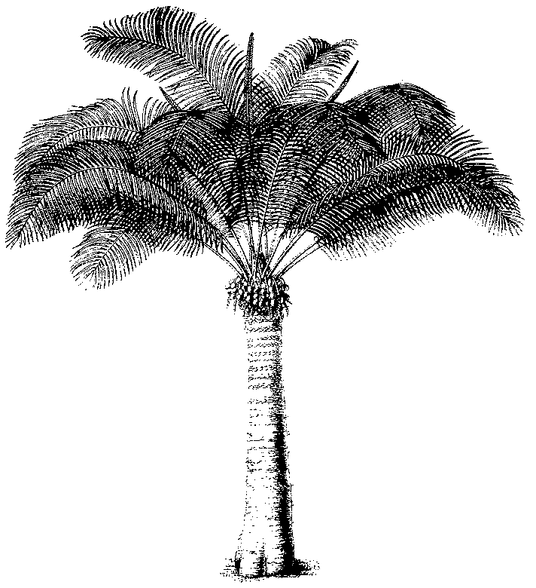
Undécima reunión del Comité de Flora
Langkawi (Malasia), 3-7 de septiembre de 2001
Lista de referencia y nomenclatura
Nomenclatura de Cedrela odorata
1. El presente documento ha sido preparado por el Vicepresidente del Comité de Nomenclatura.
2. El asunto se ha incluido en el orden del día a petición de la Autoridad Administrativa de Argentina, por estimar que no está clara la taxonomía del género. Tampoco había acuerdo sobre si la especie Cedrela odorata se daba en Argentina, o si podía tratarse de otra especie (C. angiustifolia). También ha proporcionado la información contenida en los párrafos 3 a 6 siguientes.
3. Zuloaga y Morrone (Catálogo de plantas vasculares de la República Argentina 1999), tras la clasificación por Styles y Taylor (1981 Meliaceae. Flora Neotropica Monograph No 28, 459 págs.) indican que C. lilloi, C. fissilis y C. odorata se dan al nordeste de Argentina. Esta revisión, probablemente la más completa, corresponde a la distribución de Cedrela, basada exclusivamente en el material de herbario de la región (Bolivia, Argentina, Paraguay y el sur de Brasil).
4. Pennington y otros señalaron que C. angustifolia no es una entidad muy bien conocida, y que los autores anteriores la consideraron próxima a C. odorata o C. fissilis.
5. Digilio y Legname (1966. Los árboles indígenas de la provincia de Tucumán. Opera Lilloana XV) reconocen que la entidad C. lilloi se da únicamente en Tucumán, y consideran que C. angustifolia y C. lilloi se encuentran en la parte septentrional de 'las yungas’.
6. Smith (1960. A Revison of Cedrela, Meliacea) y el Commonwealth Forestry Institute (CFI) (Progress with provenance exploration and seed collection of Cedrela spp. 1980. C.E. Chaplin) consideran que C. angustifolia es otra especie.
7. El Vicepresidente del Comité de Nomenclatura ha consultado al Sr. Pennington al respecto.
8. Mencionó que él únicamente tiene conocimiento de 3 especies en Argentina, C. odorata, C. fissilis, y C. lilloi, esta última limitada a altitudes superiores a 1.000 m. También indicó que la denominación C. angustifolia puede ignorarse fácilmente, porque se refiere a algo descrito de México. En el caso improbable de que pueda demostrarse que es distinta de C. odorata, será algún taxón local del norte de México.

